**Bokserki z kapturem - nowa kolekcja HARDCORE**

**<strong>Bokserki z kapturem</strong> z nowej kolekcji naszego sklepu pozwolą ci na pochwalanie się dotychczasowymi efektami swojej pracy. To wygodne ubrania, które jednocześnie umożliwiają zaprezentowanie swojej rzeźby mięśniowej.**

Przedstawiamy nowość w naszym sklepie: **bokserka z kapturem** z najnowszej kolekcji HARDCORE. To produkt dla prawdziwych dzików. Dla tych, którzy jak wchodzą na siłownię, to hantle same się pocą. Ten hard top to świetna propozycja, żeby pochwalić się swoimi osiągnięciami w dziedzinie body buildingu. Zamów koszulki eksponujące mięśnie i pokaż innym, jak powinien wyglądać prawdziwy koks!

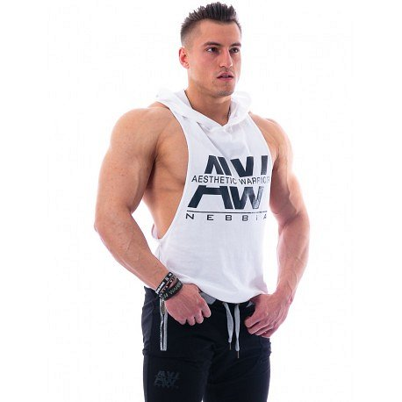

**Bokserka z kapturem a treningi**

Hard topy są najlepszą opcją do treningu. Budowa masy mięśniowej i późniejsze jej wyrzeźbienie staje się efektywniejsze, gdy myślisz o tym, jak twoje mięśnie pracują. Normalnie musisz wyobrażać je sobie, jak rozciągają i kurczą się pod wpływem twoich ruchów. Tak argumentują fachowcy i eksperci w dziedzinie kulturystyki. W *bokserce z kapturem* nie musisz sobie nic wyobrażać, bo twoje najważniejsze partie mięśniowe górnej części ciała są odsłonięte! Możesz je nieustannie obserwować podczas kolejnych powtórzeń i serii.

**Zalety bokserki z kapturem**

[Bokserka z kapturem](https://nebbia.pl/koszulki/1317-koszulka-bokserka-z-kapturem-hardcore-model-n124-white-nebbia.html) z kolekcji HARDCORE to jednocześnie bardzo stylowa odzież. Zarzucony na głowę kaptur, przy jednoczesnym eksponowaniu pięknie wyrzeźbionych bicepsów i tricepsów, doda ci powagi, grozy i dostojeństwa. Te hard topy łączą w sobie zalety luźnej odzieży, w której dużo wygodniej jest ćwiczyć i poruszać się na co dzień z możliwością eksponowania budowy ciała, do czego zazwyczaj potrzebne są obcisłe koszulki.